Памятка по формированию электронных исходящих писем в СЭД и автоотправке
ВАЖНО:
- Файл электронного исходящего письма формируется автоматически на бланке из данных карточки.
- При оформлении электронного исходящего письма используется шрифт Times New Roman 12, левое поле – 2 см.
- 2. Исходящее (электронного и бумажное) письмо регистрируется автоматически.
- 3. Отправка осуществляется из СЭД с общеуниверситетских почтовых ящиков соответствующих кампусов:
hse@hse.ru – Московский кампус
nnov@hse.ru – кампус НИУ ВШЭ - Нижний Новгород
infoperm@hse.ru – кампус НИУ ВШЭ - Пермь
office-spb@hse.ru – кампус НИУ ВШЭ - Санкт-Петербург

Инициатор должен убедиться, что получатель согласен принять электронное исходящее письмо.

! Инициатору доступно оформление исходящих писем на бумажном носителе.
Для оформления исходящего письма на бумажном носителе с ручной подписью необходимо во вкладке "Реквизиты" изменить вариант подписи на "Ручная".

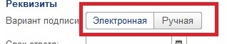

Правила оформления и отправки исходящего письма на бумажном носителе прежние.

Шаг 1.
В регистрационной карточке исходящего документа во вкладке «Реквизиты» в поле «Вид отправки» указать значение «Отправка из СЭД».
Если инициатор планирует отправлять документ самостоятельно со своего почтового ящика, то необходимо выбрать значение «Самостоятельная отправка».
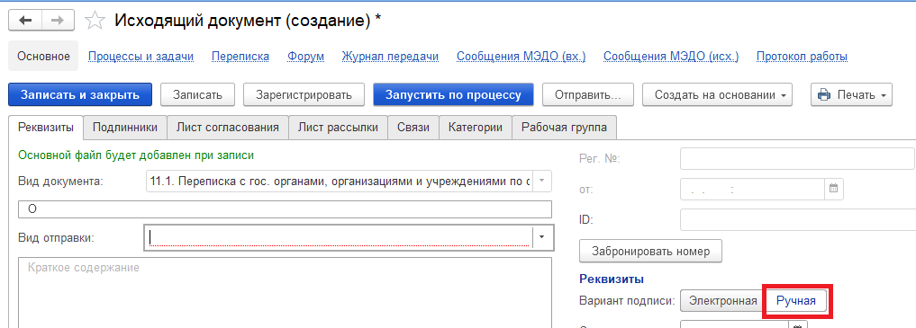

Шаг 2.
Указать подписывающее лицо.
! У подписывающего лица должна быть действующая электронная подпись (УКЭП).
Шаг 3.
Заполнить раздел «Получатели».
Проверить правильность заполнения данных о e-mail в табличной части «Получатели».
Если требуется отправить отдельное электронное письмо для каждого получателя - установить галочку в поле «Направлять документ каждому получателю отдельным письмом».
Если получателей более 4-х
В поле «Получатель» указать «По списку рассылки». Доступна загрузка электронных адресов получателей по списку рассылки из файла *.xlsx. При этом перечень организаций, которым направляется документ, оформляется в виде приложения к письму.

Шаг 4. Заполнение вкладки «Условия»
В регистрационной карточке исходящего документа перейти на вкладку «Условия».
Раздел «Адресат»
В поле «Адресат» указать:
  - Для юридических лиц:
- наименование должности, включая наименование организации (при необходимости), Фамилия И.О. (в дательном падеже), адрес электронной почты.
Примеры:
Министру науки и высшего
образования Российской Федерации
Фалькову В.Н.

Начальнику Главного архивного
Управления города Москвы
Онопенко Я.А.

mosarch@mos.ru

или
- наименование организации (в именительном падеже), наименование должности, Фамилия И.О. (при необходимости) (в дательном падеже), адрес электронной почты.
Примеры:
Российский государственный архив
научно-технической документации

Директору
Малютиной М.А.

kanc@rgantd.ru

Российский государственный архив
научно-технической документации

kanc@rgantd.ru
  - Для физических лиц:
- Фамилия И.О. (в дательном падеже), адрес электронной почты.
Пример:
Казаковой Ю.В.

ykazakova@hse.ru

Текст в поле «Адресат» полностью дублируется в печатной форме письма, включая пробелы, отступы, межстрочные интервалы.

Поле «Обращение к адресату» заполняется в случае, если адресатом является конкретное должностное лицо. Например, «Уважаемый Дмитрий Валерьевич!».

Раздел «Исполнитель»
В поле «ФИО» выбрать из справочника ФИО работника, подготовившего письмо.
В поле «Должность» выбрать из справочника должность работника, подготовившего письмо.
Поле «Подразделение» заполняется автоматически.
В поле «Телефон» указать телефонный номер работника, подготовившего письмо.
Поле «E-mail» заполняется автоматически.

Раздел «Текст письма»
В поле «Текст письма» внести текст исходящего письма. Каждый абзац исходящего письма оформляется с новой строки. Перенос на новую строку осуществляется клавишей «Enter».

Раздел «Приложения»
Заполняется при наличии приложений к письму.
Нажать кнопку «Добавить». Внести в поле табличной части наименование приложения в именительном падеже и количество листов.
! Количество листов указывается в обязательном порядке.
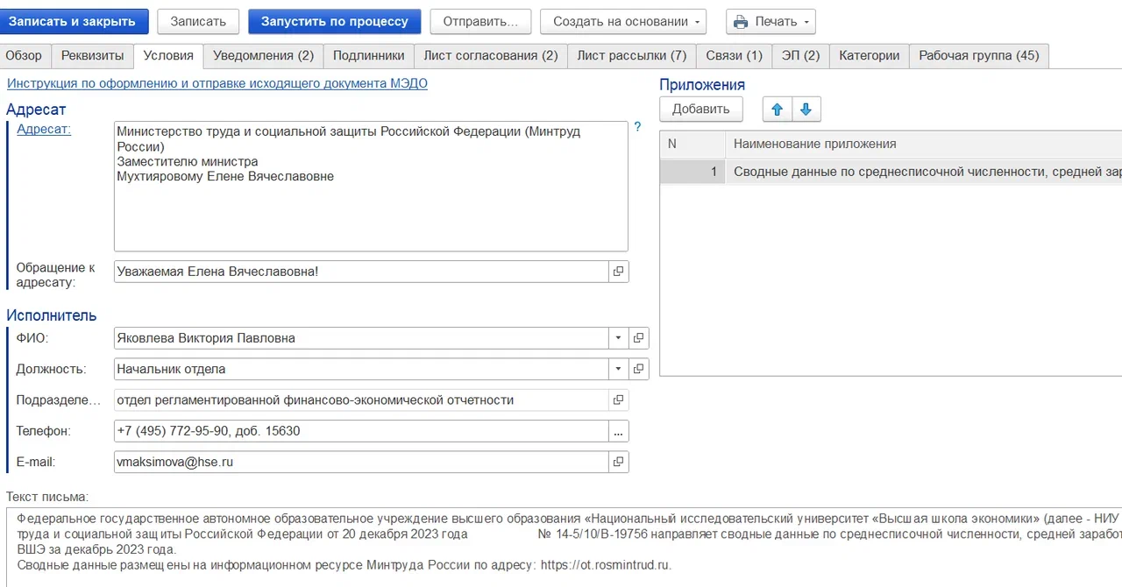

Шаг 5. Формирование печатной формы
Перейти во вкладку «Обзор».
Нажать кнопку «Заполнить файл данными карточки».
! Печатная форма заполняется в соответствии с данными вкладки «Условия».
Все правки в текст документа вносятся во вкладке «Условия». После внесения правок необходимо обновить печатную форму, нажав кнопку «Заполнить файл данными карточки».

Шаг 6. Прикрепление файлов приложений
Файлы приложений прикрепляются во вкладке «Обзор» в поле «Файлы-приложения» по порядку их указания в реквизитах приложения.

Шаг 7. Листы согласования и рассылки, запуск по процессу
Листы согласования и рассылки заполняются при необходимости.
Нажать кнопки «Записать» и «Запустить по процессу».

Шаг 8. Отправка
После подписания и регистрации документа инициатору поступает задача «Отправить исходящий документ».
Если в карточке письма было выбрано значение «Отправка из СЭД»:
- ещё раз проверить корректность заполнения данных о e-mail в табличной части «Получатели» в карточке письма во вкладке «Реквизиты». При необходимости внести корректировки.
- в задаче «Отправить исходящий документ» нажать кнопку «Отправить подписанные файлы».
СЭД автоматически сформирует электронное письмо с текстом сопроводительного письма и вложенными файлами из карточки и отправит письмо с электронного адреса соответствующего кампуса.
Инициатор будет добавлен в скрытую копию электронного письма
- завершить задачу, нажав кнопку «Исполнено».
В случае, если часть писем не доставлена получателям (были допущены ошибки в e-mail), скорректировать e-mail во вкладке «Реквизиты» в табличной части «Получатели» и нажать кнопку «Отправить по e-mail недоставленные».
Информация об отправке и доставке заполняется автоматически.

Если в карточке письма было выбрано значение «Самостоятельная отправка»:
- в задаче «Отправить исходящий документ» нажать кнопку «Сохранить подписанные файлы на диск»,
- сохранить файлы на рабочий стол,
- отправить документы с личного почтового ящика,
- вручную заполнить во вкладке «Реквизиты» в табличной части «Получатели» информацию об отправке и доставке.

Если принято решение не направлять документ по e-mail, в поле «Комментарий» задачи «Отправить исходящий документ» указать причину, по которой письмо будет доставлено иным способом (например, что письмо будет выгружено в определённую информационную систему) и нажать кнопку «Отклонить». Для выгрузки исходящего себе на компьютер нажать кнопку «Сохранить подписанные файлы на диск».
Вручную заполнить во вкладке «Реквизиты» в табличной части «Получатели» информацию об отправке и доставке.

